«Дидактические игры своими руками».
В жизни ребенка огромную роль составляет игра. Роль игры в развитии личности заключается не только в формировании тех или иных чувств и качеств ребёнка, но и в познании малышом мира, обучение его элементарным, но столь необходимым знаниям о форме, о цвете, о величине, о пространстве.
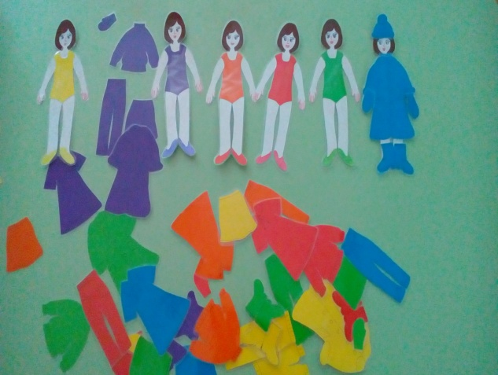
Дидактическая игра «Одень куклу».
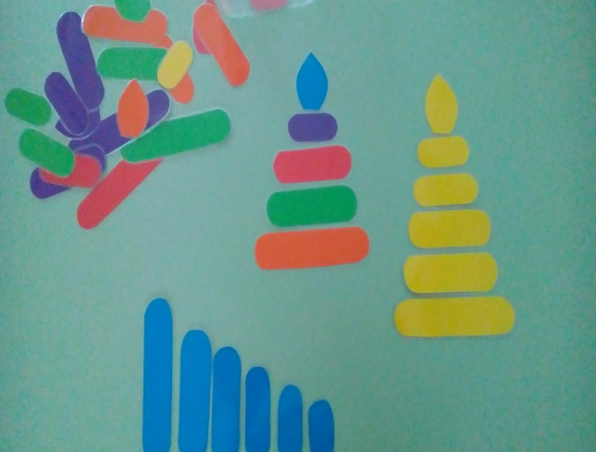
Дидактическая игра «Собери пирамидку».

Благодаря дидактическим играм у ребёнка развивается внимание, сосредоточенность, настойчивость, мелкую и крупную моторику, развиваются познавательные способности, через игру он быстрее научится различать предметы.

